Det vil glæde os at se dig med ledsager til verdenspremieren på
MIT NAVN ER GRETA
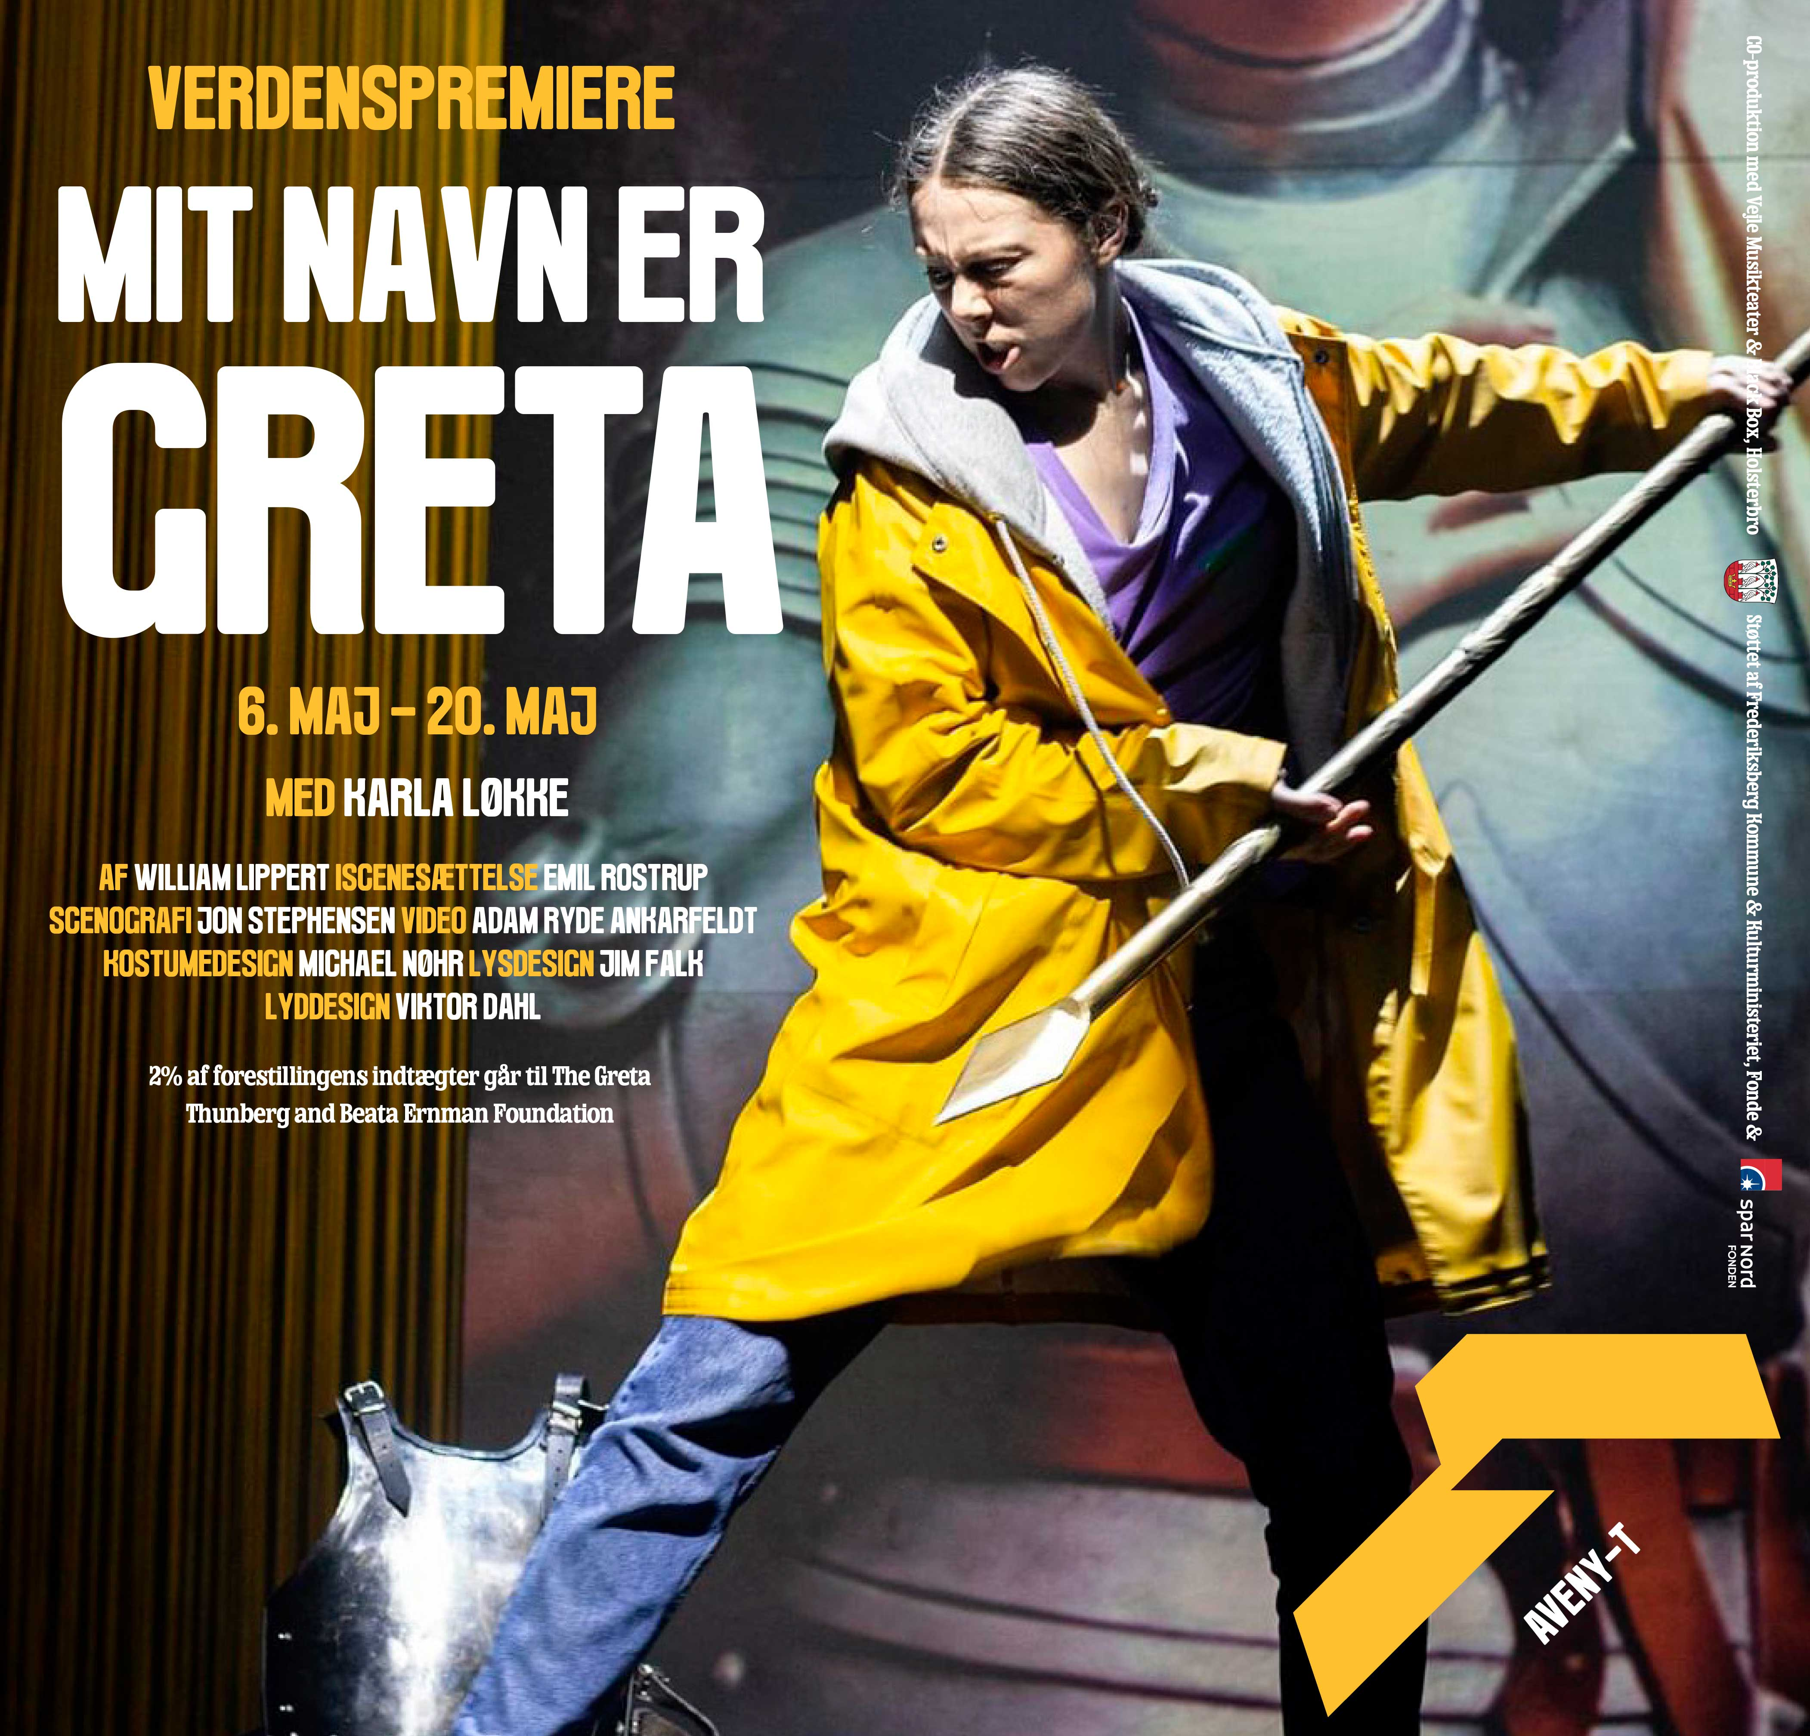
Torsdag den 6. maj 2021 Kl. 20.00 på Aveny-T
Tilmelding er nødvendig og skal ske senest den 30. april til Josefine Mønsted-Lassen på josefine@have.dk. Da forestillingen er fra 14 år og opefter, anbefaler vi, at du tager en ung ledsager med.

Som det første teater i verden har Aveny-T fået lov til at skabe en forestilling om verdens pt største ikon: Greta Thunberg. Greta Thunberg har personligt givet tilladelse til forestillingen. Aftalen er indgået med hende og hendes familie og gælder opførelser worldwide, inklusiv brug af hendes legendariske taler. Forestillingen arbejder også med bæredygtighed - hele scenografien og alle kostumerne vil være genbrug. MIT NAVN ER GRETA er en co-produktion med Vejle Musikteater og Black Box Theatre Holstebro.

HANDLING
MIT NAVN ER GRETA er et eventyr om pigen Clara, der bekymrer sig om klimaet og ønsker at være som den 17-årige klimaaktivist Greta Thunberg. Vi følger Clara på hendes rejse. Undervejs møder hun bl.a. den franske helgeninde Jeanne D’Arc, og hun besøger magtens elite i Davos – hun sejler over Atlanterhavet – alt sammen for at blive klogere på Greta Thunberg, på klimakrisen – og på hvorfor Greta Thunberg er blevet symbolet på den fælles klimakamp, som mange unge tror på og kæmper for.

MIT NAVN ER GRETA er en forestilling om et nyt ungdomsoprør, der har sat klimaforandringerne på dagsordenen i hele verden. Et oprør, som Aveny-T også ønsker at bidrage til:

”I Aveny-Ts ambition om at blive en nationalscene for unge er dette et kæmpe skridt. Kampen for klimaet og en grøn omstilling er så meget de unges kamp. Kunsten og kulturen har også et ansvar i at bidrage til forandring. At kunne skabe en forestilling, der taler direkte til unge, deres liv og fremtid, ja på alle måde inddrager dem, er en fantastisk mulighed at få” siger teaterchef Jon Stephensen.

Forestillingen er bygget op, så den i sin konstruktion er i overensstemmelse med sit eget budskab: Scenografien og kostumerne bliver af genbrug. Der bliver henstillet til alle ansatte på teatret i prøve- og spilleperioden på at omstille sig mest bæredygtigt. Hvad kan den enkelte gøre på sit område, så vi lever op til det, vi vil med forestillingen - at påvirke til en grønnere omstilling.

Hent forestillingsbilleder her: https://we.tl/t-t6uxV0rWVm
Læs mere om forestillingen på www.aveny-t.dk
Med venlig hilsen
HAVE
For yderligere information, kontakt:
Amalie Hermansen // amalie@have.dk // 21793382
Josefine Mønsted-Lassen // josefine@have.dk // 24827491
Fakta om MIT NAVN ER GRETA
Spilleperiode: Den 6. maj 2021 – 20. maj 2021

Holdet bag:
Medvirkende: Karla Løkke
Dramatiker: William Lippert
Iscenesættelse: Emil Rostrup
Scenografi: Jon Stephensen
Kostumedesign: Michael Nøhr
Lysdesign: Jim Falk
Lyddesign: Viktor Dahl
Videodesign: Adam Ryde Ankarfeldt
Producent: Aveny-T
Arrangør: Aveny-T

Spillesteder:
Aveny-T: 6. maj – 20. maj 2021

